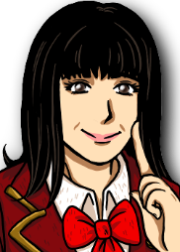 **Caro :**

Première apparition : A définir.

Caractéristiques : « Fujoshi » qui écrit des fanfics sur ses camarades de sexe masculin (fujoshi : « public féminin fan de yaoi, des doujinshi, et de BL (boy's love), des mangas et anime mettant en scène une relation amoureuse et/ou sexuelle entre personnages masculins. », d’après Wikipedia (je mets de côté la connotation négative)).

Relations avec d’autres personnages :

* din : A été recrutée par Caro pour illustrer ses fanfics.
* Medoc/Dieuvomi : Cible principale de ses nombreuses histoires.

Character arc :